

מינהל פיתוח קרקע – מרחב דרום

עובד מח ' ארגון ותחזוקה במרחב דרום , ולרי מדבדב, יפרוש בקרוב לגמלאות .
לרגל פרישתו, שלוחה ברכת הנהלת המרחב והעובדים להצלחה בהמשך הדרך ובריאות טובה ואיתנה.
מנהל המרחב בירך את ולרי וציין את חריצותו ונאמנותו לקק"ל ולעבודתו .

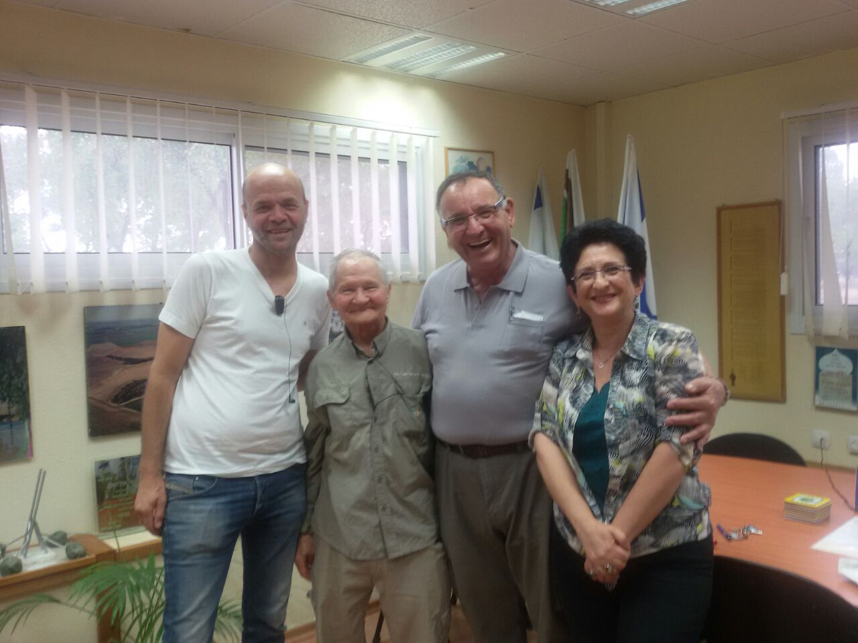
בתמונה : אלכסנדרה סביצקי, עמי אוליאל, ולרי מדבדב, אמנון אטון

